Министерство образования Российской Федерации

Санкт-Петербургский государственный горный институт им. Г.В. Плеханова
(технический университет)

РЕФЕРАТ

По дисциплине Электротехнологические установки______________________

(наименование учебной дисциплины согласно учебному плану)

Тема: Ультразвуковая сварка____________________________________________________

Автор:студент гр.ЭР-99-2 / Сарайкин И.В./
(подпись) (Ф.И.О.)

ОЦЕНКА:

Дата:

ПРОВЕРИЛ

Руководитель проекта профессор /Шонин О.Б./
(должность) (подпись) (Ф.И.О.)

Санкт-Петербург
2002 год

Содержание

Ультразвуковая сварка 3
Общая характеристика механической колебательной системы 4
Технология ультразвуковой сварки 6
Влияние на сварку формы и материала сварочного наконечника 11
Влияние на сварку состояния поверхности свариваемых металлов 14
Классификация и основные технические требования к оборудованию для УЗС 16
Анализ стабильности механической прочности сварных соединений 18
Список литературы 20

Ультразвуковая сварка
Мощные ультразвуковые колебания находят широкое применение в различных отраслях народного хозяйства. В настоящее время в промышленности используются ультразвуковая очистка и обезжиривание различных изделий. Ультразвук применяется для получения высокодисперсных эмульсий, диспергирования твердых тел в жидкости, коагуляции аэрозолей и гидрозолей, дегазации жидкостей и расплавов. Установлено влияние мощных ультразвуковых колебаний на структуру и механические свойства кристаллизующегося расплава.
Ультразвуковые колебания позволяют снимать остаточные напряжения в сварных швах, полученных при дуговой сварке. Обнаружено весьма эффективное воздействие ультразвука на интенсивность полимеризации клеев. Широко внедрена в промышленность обработка твердых и сверхтвердых материалов.
Одним из интересных и перспективных промышленных применений ультразвука является ультразвуковая сварка (УЗС). Этот способ сварки характеризуется весьма ценными технологическими свойствами: возможностью соединения металлов без снятия поверхностных пленок и расплавления, особенно хорошей свариваемостью чистого и сверхчистого алюминия, меди, серебра; возможностью соединения тончайших металлических фольг со стеклом и керамикой.
Ультразвуком сваривается большая половина известных термопластичных полимеров. Ультразвуковая сварка пластмасс тем более ценна, что для ряда полимеров она является единственно возможным надежным способом соединения. Полистирол — один из наиболее распространенных полимеров для изготовления различных изделий крупносерийного производства — наиболее рационально сваривать ультразвуком.
Особое внимание исследователей привлекла возможность внедрения УЗС при производстве изделий микроэлектроники.

Общая характеристика механической колебательной системы
Технологическое оборудование для ультразвуковой сварки, независимо от физико-механических свойств свариваемых материалов, которые являются непосредственными объектами интенсивного воздействия ультразвуковых колебаний, имеет одну структуру и состоит из следующих узлов: источника питания, аппаратуры управления сварочным циклом, механической колебательной системы и привода давления.
Важнейшим узлом, составляющим основу и специфику оборудования и технологии ультразвуковой сварки металлов и пластмасс, является механическая колебательная система. Эта система служит для преобразования электрической энергии в механическую, передачи этой энергии в зону сварки, согласования сопротивления нагрузки с внутренним сопротивлением системы и геометрических размеров зоны ввода энергии с размерами излучателя, концентрирования энергии и получения необходимой величины колебательной скорости излучателя. Система должна работать с максимальным к. п. д. на резонансной частоте независимо от изменения сопротивления нагрузки.
Типовая колебательная система (рис. 1) состоит из электромеханического преобразователя 1, волноводного звена — трансформатора или иначе концентратора колебательной скорости 2, акустической развязки системы от корпуса машины 3, излучателя ультразвука — сварочного наконечника 4 и опоры 5, на которой располагаются свариваемые детали 6.
Широко известны колебательные системы с использованием резонирующих стержней 7 (рис. 1, б), работающих в режиме изгибных колебаний.
Электромеханические преобразователи 1 изготовляются из магнитострикционных или электрострикционных материалов (никель, пермендюр, титанат бария и др.). Под воздействием переменного электромагнитного поля в преобразователе возникают механические напряжения, которые вызывают упругие деформации материала. Таким образом, преобразователь является источником механических колебаний.
Волноводное звено 2 служит для передачи энергии к сварочному наконечнику. Это звено должно обеспечить необходимое увеличение амплитуды колебаний сварочного наконечника по сравнению с амплитудой исходных волн преобразователя, трансформировать сопротивление нагрузки и сконцентрировать энергию.
Сварочный наконечник 4 является элементом, посредством которого осуществляется отбор мощности, поглощаемой в зоне сварки. По существу — это звено, определяющее площадь и объем непосредственного источника ультразвука. Так как в процессе сварки наконечник внедряется в
Рис. 1. Типовые колебательные системы: а—продольная; б—продольно-поперечная; в — продольная для сварки пластмасс
свариваемую деталь, то он является также и согласующим волноводным звеном между нагрузкой и колебательной системой.

Технология ультразвуковой сварки
Особенности технологии УЗС
При вводе механических колебаний в свариваемые металлы изделие начинает вибрировать с ультразвуковой частотой. Форма колебаний определяется геометрическими размерами изделия. В наиболее простом и распространенном случае — сварка листа прямоугольной формы — в последнем устанавливается стоячая волна с характерным чередованием узлов и пучностей плоской волны изгибных колебаний. Уровень напряжении, возникающих в пучностях, определяется мощностью энергии, вводимой в зону сварки. При этом возникает опасность появления микро-и макротрещин в зоне сварки. Образование трещин при достаточном уровне энергии свойственно металлам, обладающим малой пластичностью, имеющим местные дефекты, чрезмерный наклеп и т. п. Для снижения вредного эффекта вибрации свариваемого изделия применяют струбцины с резиновыми прокладками, предварительное снятие заусенцев, округление углов, если это возможно по условиям изготовления детали, предварительный отжиг места соединения и т. п. Наиболее рациональной мерой является снижение амплитуды колебаний сварочного наконечника.
При использовании некоторых колебательных систем наблюдается самопроизвольное разворачивание деталей относительно друг друга во время сварки. Это означает, что необходимо применение специальных кондукторов, обеспечивающих фиксированное положение деталей в процессе сварки. Ранее было установлено [2], что закрепление образцов для предотвращения их перемещения во время сварки снижает качество сварки. Однако позднее, исследуя это явление, пришли к выводу, что дополнительное “прокручивание” образцов повышает прочность сварки до 60%.
Причиной прокручивания, по-видимому, является следующее. При условии интенсивного внешнего трения между свариваемыми деталями и относительно низком зажимном усилии в процессе образования сварного соединения возникают и разрушаются единичные узлы схватывания. Вполне естественно, что в некоторый момент времени на данной половине приполированного пятна может образоваться узел, в то время как на другой — нет. Поскольку амплитуда колебаний между деталями в узле схватывания существенно меньше амплитуды проскальзывания между деталями зоны сварки, в которой еще не возникли узлы схватывания, то наличие результирующей пары сил относительно вертикальной оси узла схватывания вполне вероятно.
При УЗС некоторых металлов наблюдается интенсивное сцепление сварочного наконечника со свариваемым металлом. С точки зрения передачи энергии в зону сварки исследователи [3] считают, что это рационально. С технологической же точки зрения это совершенно неприемлемо, так как приварка сварочного наконечника к детали исключает нормальную эксплуатацию сварочной машины. Как выявлено, налипание свариваемого металла на сварочный наконечник и износ наконечника имеет сложную природу. По существу — это задача обратная УЗС. Поэтому для сварочного наконечника нужен материал, который обладал бы максимальной когезией поверхностного слоя относительно свариваемого материала.
Один из основных параметров процесса, определяющий выделение энергии в зоне сварки — сопротивление нагрузки, практически неуправляем. Механические колебательные системы, являющиеся источниками ультразвука, частотно зависимы. Изменение реактивности в системе приводит к изменению собственной частоты системы. Работа системы вне резонанса, как правило, нецелесообразна. Таким образом, нельзя допускать произвольного изменения геометрических размеров системы , в частности стержней, передающих энергию в зону сварки.
Изложенные особенности ряда технологических факторов весьма существенны. Любой из этих недостатков, выраженный в крайней форме, может поставить под сомнение целесообразность применения УЗС. Вместе с тем УЗС характеризуется весьма ценными технологическими особенностями. Так, микросмещения деталей относительно друг друга вызывают дробление твердых окислов и выгорание жировых пленок, что приводит к самопроизвольной очистке поверхностей свариваемых металлов и к последующей их сварке. Это позволяет наиболее эффективно решать проблему присоединения токоотводов в различного рода электро- и радиотехнических устройствах, так как УЗС обеспечивает переходное сопротивление на уровне сопротивления свариваемых металлов. Температура в зоне соединения составляет 0,4—0,6 от температуры плавления металла. Это обеспечивает минимальное искажение исходной структуры, отсутствие выплесков и брызг металла.
В силу специфичности процесса при УЗС хорошо свариваются металлы, обладающие малым электрическим сопротивлением: электротехническая медь, чистый и сверхчистый алюминий, серебро.
При УЗС в принципе нет ограничений по нижнему пределу свариваемых толщин различных металлов. Возможно также соединение с существенным перепадом толщин и свойств свариваемых металлов (металл — стекло; отношение толщин 1 : 1000 и больше).
Для УЗС также характерна: 1) малая энергоемкость; 2) возможность питания нескольких сварочных головок от одного генератора и возможность выноса их на значительное расстояние;
3) простота автоматизации процесса работы колебательной системы; 4) гигиеничность процесса.
Зона доступа к сварочному наконечнику
Одной из особенностей технологии сварки ультразвуком является ограниченность диапазона форм свариваемых деталей. Это объясняется тем, что геометрические размеры элементов колебательной системы зависят от заданной частоты. Произвольного изменения размеров резонирующих элементов, посредством которых энергия подводится к зоне сварки, производить нельзя. В этом отношении УЗС обладает существенно меньшими технологическими возможностями, чем, например, контактная сварка.
Зона доступа к сварочному наконечнику, а точнее, возможный диапазон форм изделий, которые можно сварить УЗС, в различных вариантах построения механических колебательных систем складывается из сочетаний нескольких элементов. Например, известны системы, состоящие из преобразователя, волновода продольных колебаний и сварочного выступа (рис. 2, а). Зона доступа к сварочному наконечнику в этом случае определяется длиной волновода продольных колебаний и высотой сварочного выступа в сочетании с конусностью волновода и точкой его закрепления. Сварочный выступ (выступает от образующей концентратора на 2—5 мм) является нерезонансным элементом произвольной формы. Свариваемые детали располагаются на массивной опоре. Технологические возможности такой механической колебательной системы ограничиваются относительно простыми формами изделий.
Более совершенной является модификация этой системы (рис. 2, б). Зона доступа в этом случае увеличена за счет применения резонансного звена и удлинения плеча поворота системы. Такими же возможностями обладают системы с продольно-поперечной схемой волноводов (рис. 2, в). Однако при этом следует отметить, что передача усилия сжатия посредством перемещения опорного элемента
нерациональна. Опора перемещается вместе со свариваемыми изделиями. Изделия необходимо фиксировать дополнительным устройством. Такая кинематическая схема ограничивает верхний

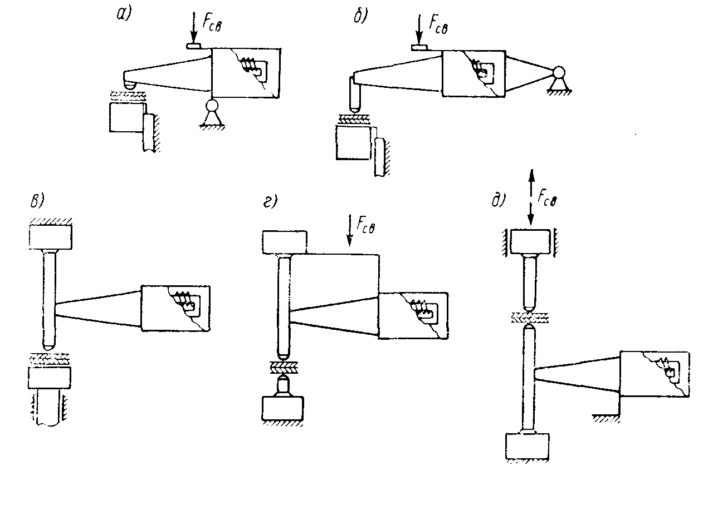

Рис. 2. Варианты механических колебательных систем для точечной сварки

предел производительности сварочной машины. Колебательная система, разработанная фирмой “Сонобонд К°” (рис. 2, г), работает в сочетании с резонансной опорой, которая позволила значительно увеличить рабочее пространство у сварочного наконечника. Во ВНИИЭСО при проектировании оборудования была применена схема, показанная на рис. 2, д.
В ряде случаев применение продольно-поперечной системы со стержнем постоянного сечения также не позволяет решить такую задачу, так как при УЗС в зависимости от механических свойств и соотношения толщин свариваемых металлов положение деталей относительно сварочного наконечника имеет большое значение. Решить такие задачи можно при применении модификаций стержня колебательной системы.
Для сварки изделий в труднодоступных местах можно воспользоваться стержнем с Г-образным наконечником (рис. 3, а). Экспериментально была установлена возможность применения выступа в пределах Уд длины волны в стержне. Смещение точки съема энергии относительно оси стержня существенно увеличивает возможный диапазон форм свариваемых деталей.
Весьма важным обстоятельством, характеризующим возможности УЗС, является сварка по контуру как на машинах с продольной системой, так и с резонирующим стержнем, работающим в режиме изгибных и крутильных колебаний. Такая сварка получена за счет выбора сварочных наконечников специальной формы, соответствующей заданной конструкции изделия. Одним из недостатков такого приема является изменение собственной частоты стержня в силу изменения его формы. Это затрудняет расчет его параметров.
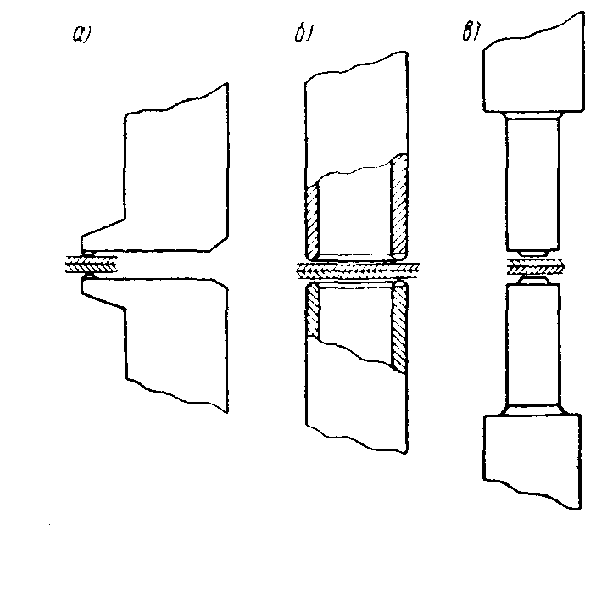Вместо стержня возможно применение рабочего инструмента в виде пустотелой резонансной трубки, работающей в режиме изгибных или крутильных колебаний (рис. 3, б). Ее оптимальные геометрические размеры подбираются в зависимости от частоты, конструктивных особенностей и мощности сварочной машины. Кромка сварочного наконечника на внутренней и наружной сторонах срезана с расчетом получить рабочую дорожку шириной 0,5—1,5 мм.
Рис. 3. Формы стержней, передающих энергию в зону сварки
Приварку токоотводов к внутренней или наружной поверхности стакана целесообразно осуществить посредством составного стержня с переменным сечением (рис. 3, б). При такой конструкции стержня, во-первых, сохраняется достаточно большое сечение опорной части резонирующего стержня, чем обеспечивается необходимая жесткость и, во-вторых, увеличивается зона доступа к сварочному наконечнику. Такая конструкция резонирующего стержня позволила, например, приварить стальные токоотводы к корпусу аккумулятора.

В настоящее время сварка с применением таких стержней практически дала обнадеживающие результаты. Вполне вероятно, что они могут найти применение при изготовлении полупроводниковых элементов, особенно при использовании систем крутильных колебаний.
Технологические возможности шовной УЗС в отношении свариваемых форм можно в некоторой степени сравнить с возможностями машин для контактной сварки.
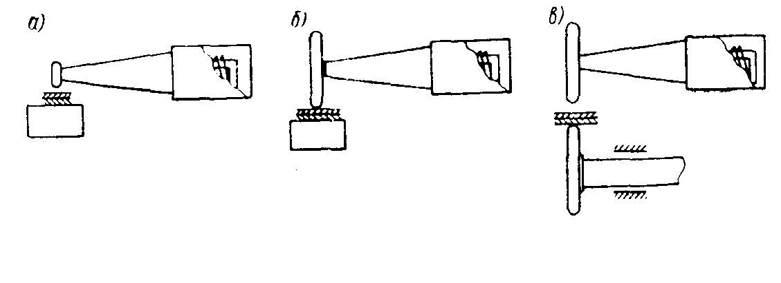
Рис. 4. Варианты построения механических колебательных систем для шовной сварки

Шовная ультразвуковая сварка металлов может быть осуществлена посредством колебательной системы со сварочным роликом в виде нерезонансного выступа (рис. 4, а). Однако, как установлено, применение нерезонансного выступа в виде ролика при шовной УЗС в ряде случаев нежелательно. Технологические возможности такого устройства весьма ограничены и могут быть использованы только в частных случаях, тем более, что в качестве опорного элемента используются массивные ролики.
Применение в качестве излучателя ультразвука резонансного диска (рис. 4, б) позволяет увеличить технологические возможности шовной УЗС.
Во ВНИИЭСО разработана колебательная система, в которой в качестве опоры использован также резонансный диск. Это повышает эффективность использования шовной УЗС (рис. 4, в).

Влияние на сварку формы и материала сварочного наконечника
Сварочный наконечник в процессе сварки находится в сложном термомеханическом состоянии. Попеременный нагрев и охлаждение, механические нагрузки и элементарное истирание в зоне контакта со свариваемым металлом приводят к его интенсивному износу. Растрескивание и выкрашивание центра наконечника сказывается на качестве сварных соединений. Кроме того, в процессе сварки происходит налипание свариваемого материала на поверхность сварочного наконечника. Иногда это налипание настолько сильно, что его зачистку необходимо производить после одной-двух сварных точек. Такая степень налипания ставит под сомнение целесообразность применения ультразвука. Используют разнообразные формы сварочных наконечников при УЗС, например, сферической формы (рис. 5, а). Однако использование такого наконечника понижает стабильность сварки, ибо сфера предопределяет резкое и неравномерное распределение напряжения в зоне сварки. Позже были высказаны соображения о целесообразности применения наконечника с усеченной сферой (рис. 5, б), которая позволяла в некоторой степени стабилизировать удельное контактное давление, по крайней мере в начальный период сварки. 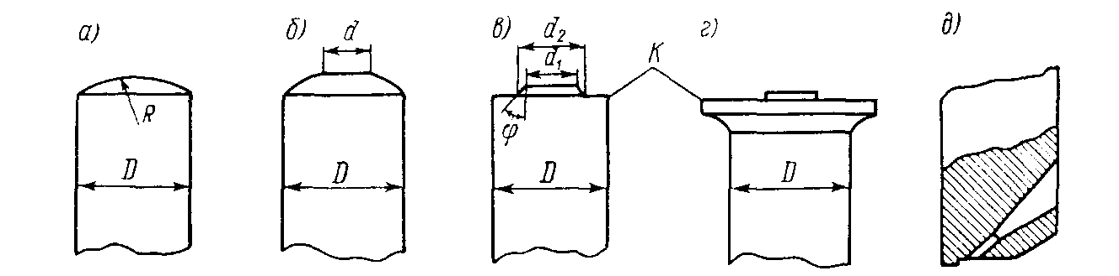

Рис. 5. Формы сварочных наконечников

Анализ напряжений, возникающих в зоне сварки, и механизма сварки позволяет прийти к выводу о безусловной целесообразности применения сварочного наконечника в виде усеченной конусообразной площадки (рис. 5, в). Такая форма наконечника, как это следует из весьма многочисленных экспериментальных данных, обеспечивает более высокую пластичность и стабильность прочности сварных соединений. Было признано также целесообразным наличие на сварочном наконечнике обжимной кромки К, поскольку сферический сварочный наконечник приводит к возникновению существенного зазора между свариваемыми деталями. Это в значительной мере сказывается при сварке разнотолщинных металлов, особенно если один из них более пластичен (рис. 5, г).
Работа кромки заключается в следующем. После начала сварочного цикла наконечник начинает внедряться в свариваемый металл, который пластически деформируется. После того как сварочный наконечник углубился на расстояние, равное высоте конусной площадки, которая, кстати, выбирается исходя из толщины свариваемого металла, обжимная кромка под действием контактного давления обжимает по периметру резонирующего стержня свариваемые детали.
Рекомендуемая форма наконечника для сварки металлов микротолщин показана на рис. 5, д.
Ряд авторов считает, что состояние поверхности сварочного наконечника является одним из важных факторов, влияющих на образование сварного соединения (на его механическую прочность). Так, например, в работе [2] приведены данные об использовании сварочных наконечников с различной степенью обработки поверхности. Установлено, что при сварке сплавов АМцАМ шлифованным наконечником, сварные соединения обладали низкой прочностью. Удовлетворительные соединения были получены с помощью наконечника, поверхность которого была грубо обработана на наждачном камне. Аналогичные результаты были приведены и в работе [3]. Наилучшие результаты по сварке ряда материалов были получены при использовании сварочного наконечника с шероховатой поверхностью. Обработка экспериментальных результатов позволила прийти к выводу [3], что чем прочнее сцепление сварочного наконечника с деталью, тем интенсивнее передача энергии ультразвука в зону сварки и прочнее сварное соединение.
Однако некоторые приводят противоположные доводы, считая, что в случае шероховатости наконечника потери на соединение уменьшаются, так как шероховатость предотвращает скольжение между наконечником и свариваемыми образцами. Мнение, что обволакивание сварочного наконечника металлом свариваемого изделия способствует передаче энергии, вряд ли справедливо. Дело в том, что при обволакивании исчезает граница раздела между сварочным наконечником и деталью. Исходя из общих принципов распространения плоской волны в твердом теле следует, что потери энергии на границе их раздела в таком случае резко уменьшается. Значит надо предполагать, что источником ультразвуковых колебаний должна являться деталь, сцепившаяся со сварочным наконечником. Поскольку она обладает массой, то это вызывает изменение частоты колебательной системы и выход ее из резонанса. Таким образом оптимальные условия переноса энергии будут нарушены (технологически такое сцепление недопустимо).
Были проведены экспериментальные работы по выявлению влияния степени обработки поверхности сварочного наконечника на механическую прочность соединений при сварке меди М1.
Установлено, что при сварочном наконечнике, обработанном грубым наждачным камнем, среднее разрушающее усилие при испытании образцов Рср = 24 кГ. Внешний вид сварной точки в полной мере соответствует грубо обработанной поверхности наконечника.
В другом случае наконечник был тщательно обработан мелкозернистой наждачной бумагой. При испытании этой группы образцов Рср = 24,5 кГ (по 20 образцам). Существенной разницей между сварными соединениями было состояние наружной поверхности сварной точки: при сварке наконечником с обработанной поверхностью сварная точка имела шлифованный вид.
Таким образом, судить по состоянию поверхности сварной точки о качестве соединения в этом случае было нельзя.
Есть сведения, которые говорят о влиянии материала сварочного наконечника на прочность сварных соединений. В работе [3] приведены результаты об использовании в качестве материала сварочных наконечников сталей: ЭВ, НЖ-1, 45, Р-18, ШХ15 и др. Установлено, что при сварке меди М1, твердость наконечника существенно влияет на прочность соединения.
Б. Б. Золотарев и др. [2] приводят несколько иные данные. Сварочные наконечники были изготовлены из сормайта, сталей ШХ15 и 45. Сваривалась медь М1. Материал наконечника влияния на прочность соединений не оказал.
Можно было бы привести достаточное число примеров, результаты которых исключают друг друга.
Износоустойчивость сварочного наконечника, способность его не свариваться с деталью, которой он передает энергию ультразвука, является в настоящее время одной из основных проблем, в области освоения ультразвука для целей сварки.
При работе сварочный наконечник, как уже было сказано выше, находится в сложном термомеханическом состоянии.
Наконечник одновременно подвержен цикличному термическому нагружению, знакопеременным механическим напряжениям и весьма интенсивному внешнему трению о свариваемый материал. Нагрев наконечника до температуры рекристаллизации свариваемых металлов происходит примерно за 0,5—1,5 сек, а охлаждение после окончания сварки в течение 3—5 сек.
Истирание поверхности сварочного наконечника о свариваемую деталь происходит за счет его возвратно-поступательного движения со скоростью относительного перемещения до 2—4 м/сек и усилия сжатия до 10 кГ/мм².
Следствием такого взаимодействия на поверхности сварочного наконечника, если не происходит процесса его соединения со свариваемым металлом, начинается его разрушение, т. е. возникновение микротрещин, разрастание их до макроразмеров, выкрашивание кусков металла и т. п. В таких условиях в силу пластического деформирования наружной поверхности свариваемого металла последний как бы запрессовывается в эти трещины. Возникает налипание его на поверхности наконечника. И чем больше и глубже трещины, тем это налипание выражено сильнее.

Влияние на сварку состояния поверхности свариваемых металлов
Одним из важных преимуществ УЗС является возможность получения надежных сварных соединений, обладающих высокими эксплуатационными характеристиками, без предварительной об работки поверхностей перед сваркой.
Мнение исследователей относительно возможности получения соединений в зависимости от материалов и толщин покрытия разделились.
Некоторые исследователи, не отрицая в принципе возможности образования соединений, на основании экспериментальные результатов пришли к выводу, что наличие различного рода покрытий препятствует образованию сварных соединений. Другие считают, что максимально достигаемая прочность соединений вообще не может быть получена на необработанных образцах.
Однако имеются и другие мнения. Были проведены эксперименты, которые указывают на возможность получения равнопрочных сварных соединении металлов с обезжиренными поверхностями и поверхностями, покрытыми жировыми пленками; был сделан вывод, что ультразвуковые соединения могут быть выполнены через многие покрытия, например клейкие вещества, бумагу. Однако при этом требуется несколько больше энергии для сварки.
В одной из работ по этому вопросу высказались вполне определенно. Авторы считают, что независимо от исходного состояния поверхности можно получить высокопрочные соединения с незначительным отклонением его от среднего значения разрушающей нагрузки. Только для получения равнопрочных соединений, по мнению авторов, для образцов с различным состоянием поверхностей необходимо неодинаковое количество энергии ультразвуковых колебаний, поскольку она расходуется не только на деформирование сварной точки, но и на устранение поверхностных пленок. Так, например, для получения соединений одинаковой прочности из меди М1 толщиной b = 1,0 + 1,0 мм на образцах с обезжиренной и протравленной поверхностью необходимо было время сварки 2,3 сек, в то время как на образцах с поверхностью в состоянии поставки листов — 4 сек. При различных временах сварки были получены также одинаковые значения срезающего усилия сварных соединений, полученных из холоднокатаной меди М1 толщиной b= 1,0+ 1,0 мм с обезжиренной поверхностью, травленой и с нанесением на нее слоя из смеси технического вазелина с графитом.
Автором в этом направлении была проведена работа, в результате которой установлено, что характер покрытия и его толщина оказывают значительное противодействие образованию неразъемного соединения металлов.
Таким образом было установлено, что при мощности системы рэл == 4,0 кет и амплитуде сварочного наконечника Acв= 16 мкм возможна сварка металлов, имеющих достаточно толстые пленки естественных окислов. Снижение прочности сварных соединений меди МЗ при испытаниях на срез по сравнению с образцами, протравленными перед сваркой в 50-процентном растворе НМОз, составляет 15—20%; получены удовлетворительные соединения и при сварке металлов с жировыми покрытиями. Прочность соединений при этом снизилась на 10—15%.
Покрытие меди оловом, никелем и цинком дает снижение прочности соединений до 50%. Изменение режима сварки (давления контактного и времени) не улучшает прочностные характеристики соединения.
Были сделаны попытки получить неразъемные соединения из анодированных материалов. Установлено, что анодирование с толщиной пленки 5 мкм резко снижает возможность соединения. Однако анодирование не всегда является препятствием для получения сварного соединения. Так, например, была получена сварка анодированной танталовой фольги толщиной 14 мкм и толщиной пленки 1,5 — 2 мкм. Разрушение во всех случаях (20 образцов) происходило по основному металлу.
Для получения качественного сварного соединения необходимо создать условия контактирования свежеочищенных участков металлов. Это может быть обеспечено при условии интенсивного перемещения деталей относительно друг друга. Величина такого перемещения находится в зависимости от амплитуды смещения сварочного наконечника Асв. Износ пленок зависит от их свойств и степени сцепления с металлом.

Классификация и основные технические требования к оборудованию для УЗС
За последние годы в СССР и за рубежом создано большое количество различных машин для УЗС металлов. Это оборудование можно классифицировать: по способу преобразования электрической энергии в механическую (магнитострикционный или пьезоэлектрический), по характеру распространения энергии в свариваемых материалах (направленный ультразвук и не неправленный), по видам дополнительных источников энергии в зоне сварки (нагрев, давление); по способу сварки (точечная, многоточечная, рельефная, шовная); по характеру установки (стационарная, переносная, подвесная); по степени автоматизации (полуавтомат, автомат) и назначению (общего применения и специализированная); по кинематической схеме и конструктивным особенностям и т. д. На данном этапе оборудование для УЗС целесообразно классифицировать и по мощности. Принимая во внимание ГОСТ 9865—68, регламентирующий выходную мощность генераторов, сварочные машины можно разбить на группы малой мощности (0,01— 0,25 кет), средней (0,4—4,0 кет) и большой (свыше 4,0 кет).
Исследование процесса сварки, оборудования, технологии УЗС и опыт эксплуатации сварочных машин в промышленности позволяют сформулировать следующие основные технические требования к механической колебательной системе:
1) большая износоустойчивость сварочного наконечника и отсутствие налипания свариваемого материала на его поверхности;
2) возможность быстрой замены сварочного наконечника или механической колебательной системы в целом;
3) надежное крепление механической колебательной системы;
4) высокие акустико-механические свойства системы (минимальные потери, хорошая смачиваемость припоями, отсутствие микротрещин в металле и его однородность и т. д.);
5) рациональный коэффициент усиления концентратора, порядок резонирующих стержней и точек сопряжения волноводных звеньев;
6) высокое качество соединения всех элементов колебательной системы;
7) достаточно большая зона доступна к сварочному наконечнику;
8) отсутствие разворачивания свариваемых деталей относительно сварочного наконечника и друг друга;
9) рациональное охлаждение электромеханического преобразователя.
Механическая часть машины (корпус, система охлаждения, привод давления и т. п.) должна иметь: достаточную жесткость корпуса, исключающую непроизвольное смещение и перекосы сварочного наконечника относительно свариваемых деталей; малую инерционность привода давления с плавным опусканием сварочного наконечника (для сварки металлов с металлизированным стеклом, керамикой, полупроводниковыми материалами). Конструкция рабочего стола должна позволять производить совмещение свариваемых изделий с необходимой точностью, а для сварки микротолщин манипуляторы, оптика, подогревательные колонки и другие устройства должны соответствовать конкретным требованиям, обусловленным типом свариваемого изделия.
Безусловно, что к машинам для УЗС в полной мере относятся и общие требования: максимальный к. п. д., минимальные габариты и вес, простота при наладке и эксплуатации, надежность в работе, высокая производительность, патентная чистота, соответствие требованиям эргономики. Немаловажным обстоятельством является стоимость оборудования.
Конструктивно-технологические особенности машины в значительной степени определяются и принятой кинематической схемой.
В зависимости от положения механической колебательной системы относительно свариваемых деталей сварочные машины можно разделить на следующие основные группы:
1) машины, в которых механическая колебательная система использована в качестве исполнительного элемента привода давления (см. рис. 1, а и. б; рис. 2, а, б, г);
2) машины, в которых резонирующий стержень механической колебательной системы используется в качестве упорного или опорного элемента и неподвижно закреплен в корпусе машины (рис. 2, б и д).
Этот признак в значительной степени определяет достоинства или недостатки сварочной машины

Анализ стабильности механической прочности сварных соединений
Установлено, что посредством УЗС можно получать соединения, удовлетворяющие самым высоким требованиям. В частности, некоторые авторы, исследуя этот вопрос, пришли к выводу, что по статической и динамической прочности сварные соединения удовлетворяют требованиям стандарта в авиастроении. Более 90% образцов при испытании на срез показали более высокие прочностные данные, чем это требуется по существующим нормам.
Наиболее показательным в этом отношении являются многочисленные примеры успешного внедрения УЗС в промышленность.
При разработке механических колебательных систем и технологии сварки ряда изделий до их промышленного освоения производилась сварка однородных, разнородных и разнотолщинных металлов. Вероятность получения разброса прочности сварных соединений подсчитывалась как математическими методами, так и экспериментально. При экспериментальных работах, особенно в заводских условиях, число контролируемых сварных соединений доводилось до 30 тыс. В лабораторных условиях, как правило, при сварке более 100 образцов практиковалось получение контрольных значений прочности соединений (по трем образцам), например через 100, 200 или 500 сварных точек.
Гистограмма прочности сварных соединений при испытании на срез наглядно характеризует устойчивость процесса сварки (рис. 6). Подавляющее большинство образцов (более 95%) имеет разброс в прочности 5—10% от среднего значения разрушающей нагрузки Рср.
Была также проведена оценка вероятности ожидаемых отклонений механической прочности сварных соединений от среднего значения Рср при сварке партий образцов. Установлено, что отклонение от среднего значения Рср не будет больше ±25% с вероятностью 0,99905.
Аналогичные результаты по механической прочности сварных соединений получены и при шовной УЗС. Результаты испытания алюминия b=0,2+0,2 мм (режим сварки: Рев ⁼ 50 кГ, v = 3 м/мин) показывают, что коэффициент вариации находится в пределах 5—10%.

Из приведенных данных следует, что процесс ультразвуковой сварки в настоящее время практически освоен. Стабильная работа колебательных систем дает разброс в прочности сварных соединений не более, чем это наблюдается при использовании контактной сварки. При этом следует заметить, что УЗС позволяет получить надежные сварные соединения разнотолщинного алюминия без предварительного снятия окисных пленок, электротехнической меди и других металлов, где использование контактной сварки практически затруднено.

Список литературы
- Холопов Ю. В. Ультразвуковая сварка. Л., “Машиностроение”, 1972.
- Золотарев Б. Б., Волков Ю.Д. Точечная сварка металлов ультразвуком. -“Сварочное производство ”, 1982, №9
- Силин Л.Л., Баландин Г.Ф. Ультразвуковая сварка. М., Машгиз, 1982.

